

**TECHNISCHE FICHE**

|  |  |
| --- | --- |
| D’Ieteren Automotive  Group Mobility Solutions  VW e-Crafter |  |

**Gemeente**

Naam lokaal bestuur:

Adres:

Postcode:

Gemeente:

**Contactpersoon**

Naam:

Telefoon:

E-mail:

**Gewenste dealer**

Naam:

Adres:

Postcode:

Gemeente:

**Merk en type**

Volkswagen

Merk:

Type:

E Crafter 35 L3H3

**Basisconfiguratie voertuig**

As configuratie:

Offertenummer basisofferte Olivia: 8946679

Cabine type:

**SUBPERCEEL 5.7: E-handicar-rijbewijs B**

Stuurpositie:

35,8 kWh (bruto) 100kW 136pk

Links

Motorvermogen:

Automaat (1 versnelling)

Type versnellingsbak:

G.V.W.:

Achter-as type:

Ophanging:

Type remmen:

Gebruik:

Chassis uitvoering:

3.640 mm

Wielbasis:

Wit

Kleur:

Banden 235/65 R 16 C 115/113 R, geoptimaliseerde

rolweerstandEU

Type banden:

Emissienorm (94/12/EEG) : EU6

Milieu classificatie:

**Standaard opties**

Aanhangwagen koppeling:

Elektrisch

Brandstof/adblue tanks:

Cabine exterieur:

Cabine interieur:

Chassis:

Elektrische installatie:

Benzine en Batterij Lithium-ion

Motor en aandrijflijn:

Banden 235/65 R 16 C 115/113 R, geoptimaliseerde

rolweerstand

Type banden:

Specifieke bandenkeuze:

Aanwezig bij aflevering van het voertuig

Instructieboekje:

**Overzicht signalisatie**

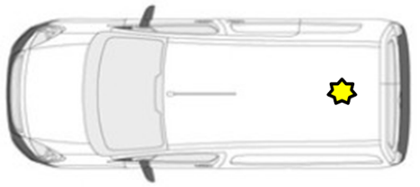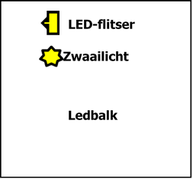

**Prijsberekening**

**Extra gekozen opties door klant**

Totaalprijs voertuig (excl. BTW):

**Veiligheidseisen (in te vullen door de preventieadviseur)**





De bestelprocedure heeft een standaard doorlooptermijn van ...... weken (zonder ombouw).

**Aflevermodaliteiten**

* Afleveren gebeurt aan het aankopende lokaal bestuur
* Voertuig bevat : brandblusser, ehbo materiaal, fluo hesje
* Nederlandstalig instructieboekje.
* Technische keuring.

Is uw organisatie lid van een streekintercommunale?

O Ja

Naam streekintercommunale:

O Nee

**Lid van een streekintercommunale :**

**Gelieve dit document ondertekend te sturen naar uw streekintercommunale.**

**Niet-lid van een streekintercommunale :**

**Gelieve dit document ondertekend te sturen aan** [**gestroomd@igemo.be**](mailto:gestroomd@igemo.be)

Na ontvangst en controle van dit document ontvangt u op basis hiervan een contractvoorstel.

Datum: ……/……/…… Naam en handtekening:

INDIEN ER EEN CONTRACTVOORSTEL VOLGT STEEDS TECHNISCHE FICHE MEEGEVEN

Nummer contractvoorstel :